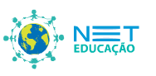 | Ensino Fundamental I – 3º ano  Quadriláteros  Estimule a aprendizagem sobre os números decimais e sua escrita a partir de operações com cédulas e moedas.

Competência(s) / Objetivo(s) de Aprendizagem
• Reconhecer e operar com cédulas e moedas;
• Identificar e operar com números decimais e sua escrita;
Para Organizar o seu Trabalho e Saber Mais

Caro professor, antes de iniciar esta atividade é importante que se aproprie de algumas informações sobre o tema. Selecionamos os links abaixo para ajudá-lo.

Leia o conteúdo disponível nos links abaixo:

Site do artista plástico Piet Mondrian que trabalha com formas geométricas
http://www.pietmondrian.org/

PDF com explicação sobre Polígonos e Quadriláteros
http://cne.fct.unl.pt/file.php/88/Poligonos_e_Quadrilateros.pdf

Conteúdo sobre Polígonos e Quadriláteros Notáveis
http://www.colegioweb.com.br/matematica/poligonos--quadrilateros-notaveis-.html

Vídeo sobre Polígonos e Quadriláteros Notáveis
http://www.youtube.com/watch?v=JfAwi3Jjxyc

1ª Etapa: Aproximação do tema
Organize a sala em círculo e proponha a atividade de venda dos produtos. “Vou vender este leite por R$ 2,75. Quem vai comprar? Solicite que o aluno mostre aos demais quais notas e moedas usaria.
A partir da resposta registre no quadro a solução. Traga mais desafios (e se for usar só moedas?, e se for usar moedas diferentes?). Crie também situações em que seja necessária a devolução do troco.

2ª etapa: Exercícios em grupo
Após realizar com a classe alguns exemplos, distribua os demais produtos para grupos de 3 alunos e peça que realizem a atividade, registrando no caderno cada processo:
Exemplo:
Leite: Custa R$ 2,75 / Dei 2 moedas de R$ 1,00, 1 moeda de R$ 0,50 e 1 moeda de R$ 0,25. (o processo também pode ser registrado por meio de desenhos).
Proponha também situações em que seja necessário calcular o troco e em que seja necessário trocar o dinheiro: moedas por cédulas, cédulas de valor menor por cédulas de valor maior.

3ª etapa: Sistematização
Organize com a sala a construção de uma tabela em que sejam evidenciadas as equivências:
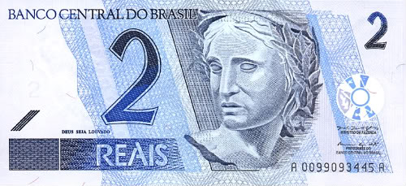 =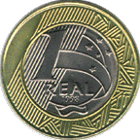=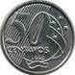
Depois de operarem com o registro das imagens, trabalhe a notação:
R$ 2,00 = R$ 1,00 + R$ 1,00 = R$ 0,50 + R$ 0,50 + R$ 0,50 + R$ 0,50

4ª etapa: sequência do trabalho
Na sequência você poderá trabalhar com problemas que envolvam os números decimais e as 4 operações.

